МИНИСТЕРСТВО ЦИФРОВОГО РАЗВИТИЯ, СВЯЗИ И МАССОВЫХ КОММУНИКАЦИЙ
РОССИЙСКОЙ ФЕДЕРАЦИИ
ФЕДЕРАЛЬНОЕ ГОСУДАРСТВЕННОЕ БЮДЖЕТНОЕ
ОБРАЗОВАТЕЛЬНОЕ УЧРЕЖДЕНИЕ ВЫСШЕГО ОБРАЗОВАНИЯ
«САНКТ-ПЕТЕРБУРГСКИЙ ГОСУДАРСТВЕННЫЙ УНИВЕРСИТЕТ
ТЕЛЕКОММУНИКАЦИЙ ИМ. ПРОФ. М. А. БОНЧ-БРУЕВИЧА» (СПбГУТ)
Факультет Информационных технологий и программной инженерии
Кафедра программной инженерии и вычислительной техники

КУРСОВАЯ РАБОТА
по дисциплине: «Разработка имитационных моделей инфокоммуникационных сетей и систем»
на тему «Моделирование протокола доступа к среде (ALOHA/CSMA) в MATLAB с оценкой пропускной способности и вероятности коллизий при разных нагрузках»

Выполнили:
Студенты 3-го курса
Группы ИКПИ-32
Филимонов Дмитрий Евгеньевич
Подпись:___________
Преподаватель:
Дмитриева В. В.
Подпись:___________

Санкт-Петербург
2026
Содержание
1. Введение 3
2. Теоретические основы моделирования протоколов доступа к среде 3
3. Основная часть 5
4. Заключение 10
5. Список использованных источников 11
6. Листинг 12

1. Введение
Современные инфокоммуникационные сети часто используют общую среду передачи, к которой одновременно обращаются несколько абонентских устройств. Если несколько устройств начинают передачу одновременно, их сигналы накладываются друг на друга, и возникает коллизия. Коллизия приводит к искажению пакета и его приходится передавать заново, что в свою очередь снижает эффективность использования канала связи.
Актуальность работы заключается в необходимости исследования поведения протоколов доступа к среде при различной нагрузке. Такие протоколы определяют, когда узел может начать передачу данных и что происходит при конфликте между несколькими передачами.
В курсовой работе рассматриваются два протокола: Pure ALOHA и CSMA. Протокол Pure ALOHA считается одним из самых простых, так как устройство отправляет пакет сразу после его появления, не проверяя состояние канала. Протокол CSMA работает более продуманно: перед передачей устройство сначала проверяет, свободен ли канал. Благодаря этому CSMA обычно позволяет снизить количество коллизий и повысить пропускную способность сети.

2. Теоретические основы моделирования протоколов доступа к среде
2.1 Общая среда передачи, коллизии и нагрузка сети
Протокол доступа к среде задает правило, по которому узлы используют общий канал. В модели нагрузка обозначается буквой G. Чем больше G, тем чаще появляются попытки передачи пакетов.
Пропускная способность S показывает, какая часть времени канала занята успешной передачей. В модели она рассчитывается как
S = N_success · T_packet / T_sim,
где N_success - число успешно переданных пакетов, T_packet - длительность передачи одного пакета, T_sim - общее время моделирования.
Вероятность коллизии показывает долю передач, завершившихся конфликтом:
P_collision = N_collision / N_total.
2.2 Протокол Pure ALOHA
Pure ALOHA является одним из наиболее простых протоколов доступа к среде. Его принцип состоит в том, что узел начинает передачу сразу после появления пакета. Узел не проверяет, свободен ли канал, и не согласовывает момент передачи с другими участниками сети.
Если временные интервалы передачи двух пакетов пересекаются, то тогда возникает коллизия. Уязвимый интервал для Pure ALOHA равен двум длительностям пакета, поскольку коллизия возможна как с пакетом, который начался раньше, так и с пакетом, который начался позже.
Теоретическая зависимость пропускной способности Pure ALOHA имеет вид
S = G · e^(-2G).
Максимальная теоретическая пропускная способность Pure ALOHA составляет примерно 0,184. Это означает, что при оптимальной нагрузке полезно используется около 18,4 процента ресурса канала.
2.3 Протокол CSMA
CSMA расшифровывается как Carrier Sense Multiple Access. В отличие от ALOHA, узел перед передачей проверяет состояние канала. Если канал свободен, узел начинает передачу. Если канал занят, передача откладывается на случайный интервал времени.
В работе используется упрощенная модель non-persistent CSMA. Если канал занят, узел не ожидает его освобождения непрерывно, а выбирает случайную задержку и повторяет попытку позже. Это уменьшает вероятность того, что несколько узлов одновременно начнут передачу сразу после освобождения канала.
Даже при использовании CSMA коллизии полностью не исчезают. Это связано с конечной задержкой распространения сигнала. В модели эта задержка обозначена параметром tau. Если два узла почти одновременно решили, что канал свободен, их передачи могут пересечься.

3. Основная часть
3.1 Цель и задачи моделирования
Цель работы - построить дискретно-событийную модель протоколов доступа к среде Pure ALOHA и CSMA и сравнить их характеристики при изменении нагрузки сети.
Для достижения цели были решены следующие задачи:
1. Сформирован случайный поток попыток передачи пакетов.
2. Реализован алгоритм работы протокола Pure ALOHA.
3. Реализован алгоритм работы протокола CSMA с учетом проверки занятости канала.
4. Рассчитаны пропускная способность и вероятность коллизий.
5. Построены графики зависимости показателей от нагрузки сети.
6. Результаты моделирования сохранены в таблицу Excel.
3.2 Архитектура имитационной модели в Simulink
Модель построена в среде MATLAB. Общая структура модели приведена на рисунке 1. Модель состоит из блока Constant, блока MATLAB Function и блоков To Workspace. Блок Constant используется как входной сигнал для запуска вычислительного блока. Основной алгоритм моделирования находится внутри MATLAB Function Block. Результаты передаются в блоки To Workspace и сохраняются в рабочей области MATLAB.
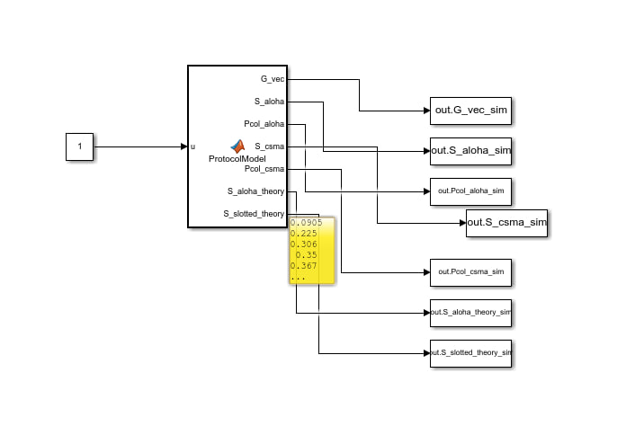
Рисунок 1 - Структура имитационной модели ALOHA/CSMA в Simulink
В отличие от модели, построенной из отдельных стандартных блоков, выбранная архитектура переносит дискретно-событийную логику в MATLAB Function Block. Такой подход удобен, так как позволяет явно задать правила возникновения коллизий, повторных попыток и расчета статистики.
3.3 Алгоритм моделирования ALOHA
Для протокола Pure ALOHA сначала генерируются моменты появления пакетов. Интервалы между пакетами задаются экспоненциальным распределением:
dt = -ln(rand) / G.
Затем для каждого пакета проверяется, пересекается ли его интервал передачи с интервалом соседнего пакета. Если пересечение есть, пакет помечается как поврежденный. После обработки всех пакетов вычисляется число успешных и поврежденных передач.
Основная проверка коллизии в модели ALOHA выполняется по условию:
if arrivalTimes(k) - arrivalTimes(k - 1) < T_packet
collided(k) = true;
end
Это условие означает, что если два пакета начались ближе друг к другу, чем длительность передачи одного пакета, их временные интервалы пересекаются, и возникает коллизия.
3.4 Алгоритм моделирования CSMA
В модели CSMA также сначала формируется поток попыток передачи. Однако перед началом передачи проверяется состояние канала. Для этого используется переменная channelBusyUntil, показывающая момент времени, до которого канал занят.
Если текущее событие произошло раньше, чем канал освободился, передача не начинается. Попытка переносится на более позднее время:
if t < channelBusyUntil
newAttemptTime = channelBusyUntil + rand() * backoffMax;
end
Если канал свободен, узел начинает передачу. Коллизия может возникнуть только в том случае, если другой узел начинает передачу в течение задержки распространения tau. Это моделируется проверкой:
if eventTimes(i) <= t + tau
numberOfTransmitters = numberOfTransmitters + 1;
end
Если число передатчиков равно одному, передача считается успешной. Если передатчиков больше одного, фиксируется коллизия. Такой алгоритм отражает преимущество CSMA: при занятости канала узлы не начинают передачу немедленно, поэтому вероятность коллизий снижается.

3.5 Сбор статистики и визуализация результатов
В ходе моделирования изменялась нагрузка сети от 0,1 до 4. Для каждого значения нагрузки рассчитывались пропускная способность и вероятность коллизии для Pure ALOHA и CSMA. Использованные параметры моделирования приведены ниже:
1. T_packet = 1 - длительность передачи одного пакета.
2. T_sim = 3000 - общее время моделирования.
3. nPoints = 20 - количество точек нагрузки.
4. G = 0,1 ... 4 - диапазон нагрузки сети.
5. tau = 0,01*T_packet - задержка распространения сигнала.
6. backoffMax = T_packet - максимальная случайная задержка повторной попытки.
Полученные графики приведены на рисунках 2 и 3.
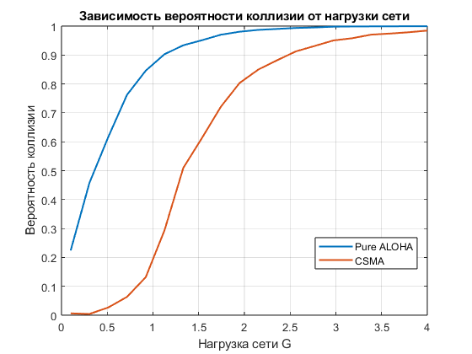
Рисунок 2 - Зависимость вероятности коллизии от нагрузки сети в MATLAB
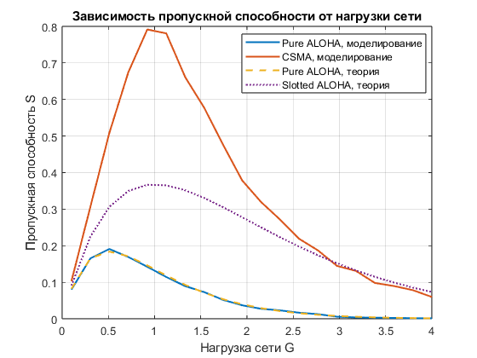
Рисунок 3 - Зависимость пропускной способности от нагрузки сети в MATLAB
После проверки алгоритм был перенесен в Simulink. Результаты Simulink-моделирования представлены на рисунках 4 и 5.
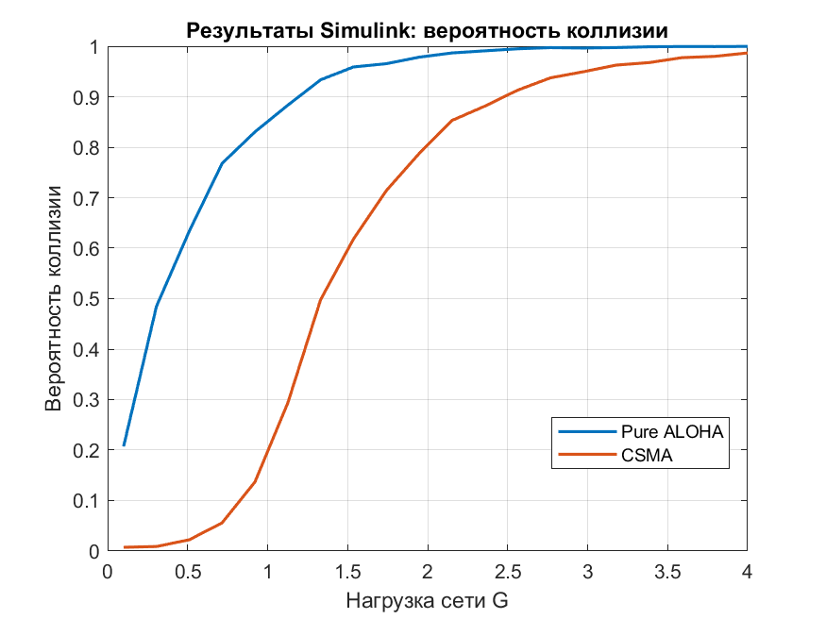
Рисунок 4 - Результаты Simulink: вероятность коллизии
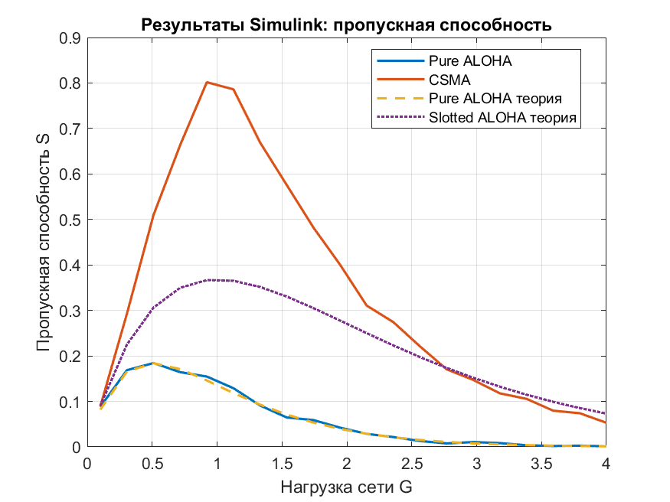
Рисунок 5 - Результаты Simulink: пропускная способность
Численные результаты Simulink-моделирования приведены в таблице 1.
G | S_ALOHA | Pcol_ALOHA | S_CSMA | Pcol_CSMA
0.1000 | 0.0880 | 0.2072 | 0.0887 | 0.0075
0.3053 | 0.1687 | 0.4847 | 0.2927 | 0.0090
0.5105 | 0.1843 | 0.6338 | 0.5100 | 0.0224
0.7158 | 0.1643 | 0.7680 | 0.6637 | 0.0560
0.9211 | 0.1547 | 0.8304 | 0.8017 | 0.1371
3.1789 | 0.0083 | 0.9974 | 0.1177 | 0.9627
3.3842 | 0.0037 | 0.9989 | 0.1057 | 0.9676
3.5895 | 0.0020 | 0.9994 | 0.0797 | 0.9774
3.7947 | 0.0027 | 0.9993 | 0.0740 | 0.9800
4 | 0.0013 | 0.9997 | 0.0530 | 0.9867
Таблица 1 - Результаты моделирования Pure ALOHA и CSMA в Simulink

По графикам видно, что вероятность коллизий у Pure ALOHA растет быстрее, чем у CSMA. Это объясняется отсутствием предварительной проверки канала. Пропускная способность Pure ALOHA достигает максимума при небольшой нагрузке, после чего быстро снижается. CSMA показывает более высокий максимум пропускной способности, так как узлы перед передачей контролируют состояние канала.

4. Заключение
В работе построена модель протоколов доступа к общей среде передачи Pure ALOHA и CSMA. Моделирование выполнено в Simulink внутри MATLAB Function Block. Для обработки результатов использовался отдельный MATLAB-скрипт.
Результаты показали, что Pure ALOHA быстро теряет эффективность при росте нагрузки, потому что пакеты передаются без проверки канала. CSMA работает лучше при малой и средней нагрузке: вероятность коллизий ниже, а пропускная способность выше. При высокой нагрузке эффективность обоих протоколов снижается из-за большого числа конкурирующих передач.
Полученная модель подходит для сравнения алгоритмов доступа к среде и для предварительной оценки поведения сети при изменении нагрузки.

5. Список использованных источников
1. Таненбаум Э., Уэзеролл Д. Компьютерные сети. - 5-е изд. - СПб.: Питер, 2012. - 960 с.
2. MATLAB & Simulink Documentation. Random Number Generation. - URL: https://www.mathworks.com/help/matlab/ (дата обращения: 05.05.2026).
3. MATLAB & Simulink Documentation. MATLAB Function Block. - URL: https://www.mathworks.com/help/simulink/ (дата обращения: 05.05.2026).

6. Листинг
Скрипт model_aloha_csma.m
clear;
clc;
close all;

% Параметры моделирования
T_packet = 1;
T_sim = 3000;
nPoints = 20;
G_vec = linspace(0.1, 4, nPoints);

% Параметры CSMA
tau = 0.01 * T_packet;
backoffMax = 1 * T_packet;

S_aloha = zeros(size(G_vec));
Pcol_aloha = zeros(size(G_vec));

S_csma = zeros(size(G_vec));
Pcol_csma = zeros(size(G_vec));

% Основной цикл по нагрузке
for i = 1:length(G_vec)
G = G_vec(i);

[S_aloha(i), Pcol_aloha(i)] = simulatePureAloha(G, T_sim, T_packet);
[S_csma(i), Pcol_csma(i)] = simulateCSMA(G, T_sim, T_packet, tau, backoffMax);
end

S_aloha_theory = G_vec .* exp(-2 * G_vec);
S_slotted_theory = G_vec .* exp(-G_vec);

% График пропускной способности
figure;
plot(G_vec, S_aloha, 'LineWidth', 1.5);
hold on;
plot(G_vec, S_csma, 'LineWidth', 1.5);
plot(G_vec, S_aloha_theory, '--', 'LineWidth', 1.5);
plot(G_vec, S_slotted_theory, ':', 'LineWidth', 1.5);
grid on;

xlabel('Нагрузка сети G');
ylabel('Пропускная способность S');
title('Зависимость пропускной способности от нагрузки сети');
legend('Pure ALOHA, моделирование', ...
'CSMA, моделирование', ...
'Pure ALOHA, теория', ...
'Slotted ALOHA, теория', ...
'Location', 'best');

% График вероятности коллизий
figure;
plot(G_vec, Pcol_aloha, 'LineWidth', 1.5);
hold on;
plot(G_vec, Pcol_csma, 'LineWidth', 1.5);
grid on;

xlabel('Нагрузка сети G');
ylabel('Вероятность коллизии');
title('Зависимость вероятности коллизии от нагрузки сети');
legend('Pure ALOHA', 'CSMA', 'Location', 'best');

resultsTable = table(G_vec', S_aloha', Pcol_aloha', S_csma', Pcol_csma', ...
'VariableNames', {'G', 'S_ALOHA', 'Pcol_ALOHA', 'S_CSMA', 'Pcol_CSMA'});

disp(resultsTable);

save('results_aloha_csma.mat', 'G_vec', 'S_aloha', 'Pcol_aloha', ...
'S_csma', 'Pcol_csma', 'S_aloha_theory', 'S_slotted_theory');

writetable(resultsTable, 'results_aloha_csma.xlsx');

save('results_aloha_csma.mat', 'G_vec', 'S_aloha', 'Pcol_aloha', ...
'S_csma', 'Pcol_csma', 'S_aloha_theory', 'S_slotted_theory', ...
'resultsTable');

function [S, P_collision] = simulatePureAloha(G, T_sim, T_packet)
arrivalTimes = generatePoissonArrivals(G, T_sim);

totalPackets = length(arrivalTimes);

if totalPackets == 0
S = 0;
P_collision = 0;
return;
end

collided = false(totalPackets, 1);

for k = 1:totalPackets
currentStart = arrivalTimes(k);
currentEnd = currentStart + T_packet;

for j = 1:totalPackets
if j ~= k
otherStart = arrivalTimes(j);
otherEnd = otherStart + T_packet;

if currentStart < otherEnd && otherStart < currentEnd
collided(k) = true;
break;
end
end
end
end

successfulPackets = sum(~collided);
collidedPackets = sum(collided);

S = successfulPackets * T_packet / T_sim;

P_collision = collidedPackets / totalPackets;
end

function [S, P_collision] = simulateCSMA(G, T_sim, T_packet, tau, backoffMax)

eventTimes = generatePoissonArrivals(G, T_sim);

successfulPackets = 0;
collidedPackets = 0;
totalStartedTransmissions = 0;

channelBusyUntil = 0;

while ~isempty(eventTimes)

[t, index] = min(eventTimes);
eventTimes(index) = [];

if t > T_sim
break;
end

if t < channelBusyUntil
newAttemptTime = channelBusyUntil + rand() * backoffMax;

if newAttemptTime <= T_sim
eventTimes(end + 1) = newAttemptTime;
end

continue;
end

collisionIndexes = find(eventTimes <= t + tau);

transmissionStarts = [t; eventTimes(collisionIndexes)];
eventTimes(collisionIndexes) = [];

numberOfTransmitters = length(transmissionStarts);
totalStartedTransmissions = totalStartedTransmissions + numberOfTransmitters;

channelBusyUntil = max(transmissionStarts) + T_packet;

if numberOfTransmitters == 1
successfulPackets = successfulPackets + 1;
else
collidedPackets = collidedPackets + numberOfTransmitters;
end
end

S = successfulPackets * T_packet / T_sim;

if totalStartedTransmissions == 0
P_collision = 0;
else
P_collision = collidedPackets / totalStartedTransmissions;
end
end

function arrivalTimes = generatePoissonArrivals(lambda, T_sim)
arrivalTimes = [];
currentTime = 0;

while currentTime < T_sim
interArrivalTime = -log(rand()) / lambda;
currentTime = currentTime + interArrivalTime;

if currentTime < T_sim
arrivalTimes(end + 1, 1) = currentTime;
end
end

arrivalTimes = sort(arrivalTimes);
end

Код MATLAB Function Block
function [G_vec, S_aloha, Pcol_aloha, S_csma, Pcol_csma, S_aloha_theory, S_slotted_theory] = ProtocolModel(u)
%#codegen

T_packet = 1;
T_sim = 3000;
tau = 0.01 * T_packet;
backoffMax = 1 * T_packet;

nPoints = 20;

G_vec = zeros(1, 20);
S_aloha = zeros(1, 20);
Pcol_aloha = zeros(1, 20);
S_csma = zeros(1, 20);
Pcol_csma = zeros(1, 20);
S_aloha_theory = zeros(1, 20);
S_slotted_theory = zeros(1, 20);

for i = 1:nPoints
G_vec(i) = 0.1 + (i - 1) * (4 - 0.1) / (nPoints - 1);
end

for i = 1:nPoints
G = G_vec(i);

[S_aloha(i), Pcol_aloha(i)] = pureAlohaSimple(G, T_sim, T_packet);
[S_csma(i), Pcol_csma(i)] = csmaSimple(G, T_sim, T_packet, tau, backoffMax);

S_aloha_theory(i) = G * exp(-2 * G);
S_slotted_theory(i) = G * exp(-G);
end

end

function [S, P_collision] = pureAlohaSimple(G, T_sim, T_packet)

maxPackets = 20000;
arrivalTimes = zeros(maxPackets, 1);

currentTime = 0;
count = 0;

while currentTime < T_sim && count < maxPackets
interArrivalTime = -log(rand()) / G;
currentTime = currentTime + interArrivalTime;

if currentTime < T_sim
count = count + 1;
arrivalTimes(count) = currentTime;
end
end

if count == 0
S = 0;
P_collision = 0;
return;
end

collided = false(maxPackets, 1);

for k = 1:count
if k > 1
if arrivalTimes(k) - arrivalTimes(k - 1) < T_packet
collided(k) = true;
end
end

if k < count
if arrivalTimes(k + 1) - arrivalTimes(k) < T_packet
collided(k) = true;
end
end
end

successfulPackets = 0;
collidedPackets = 0;

for k = 1:count
if collided(k)
collidedPackets = collidedPackets + 1;
else
successfulPackets = successfulPackets + 1;
end
end

S = successfulPackets * T_packet / T_sim;
P_collision = collidedPackets / count;

end

function [S, P_collision] = csmaSimple(G, T_sim, T_packet, tau, backoffMax)

maxEvents = 50000;
eventTimes = zeros(maxEvents, 1);

currentTime = 0;
eventCount = 0;

while currentTime < T_sim && eventCount < maxEvents
interArrivalTime = -log(rand()) / G;
currentTime = currentTime + interArrivalTime;

if currentTime < T_sim
eventCount = eventCount + 1;
eventTimes(eventCount) = currentTime;
end
end

successfulPackets = 0;
collidedPackets = 0;
totalStartedTransmissions = 0;
channelBusyUntil = 0;

while eventCount > 0
minTime = eventTimes(1);
minIndex = 1;

for i = 2:eventCount
if eventTimes(i) < minTime
minTime = eventTimes(i);
minIndex = i;
end
end

t = minTime;

eventTimes(minIndex) = eventTimes(eventCount);
eventTimes(eventCount) = 0;
eventCount = eventCount - 1;

if t > T_sim
break;
end

if t < channelBusyUntil
newAttemptTime = channelBusyUntil + rand() * backoffMax;

if newAttemptTime <= T_sim && eventCount < maxEvents
eventCount = eventCount + 1;
eventTimes(eventCount) = newAttemptTime;
end

Скрипт plot_simulink_results.m
clc;
close all;

if exist('out', 'var')
G_vec_sim = out.get('G_vec_sim');
S_aloha_sim = out.get('S_aloha_sim');
Pcol_aloha_sim = out.get('Pcol_aloha_sim');
S_csma_sim = out.get('S_csma_sim');
Pcol_csma_sim = out.get('Pcol_csma_sim');
S_aloha_theory_sim = out.get('S_aloha_theory_sim');
S_slotted_theory_sim = out.get('S_slotted_theory_sim');
end

G = getLastVector(G_vec_sim);
S_A = getLastVector(S_aloha_sim);
P_A = getLastVector(Pcol_aloha_sim);
S_C = getLastVector(S_csma_sim);
P_C = getLastVector(Pcol_csma_sim);
S_A_theory = getLastVector(S_aloha_theory_sim);
S_slot_theory = getLastVector(S_slotted_theory_sim);

% График пропускной способности
figure;
plot(G, S_A, 'LineWidth', 1.5);
hold on;
plot(G, S_C, 'LineWidth', 1.5);
plot(G, S_A_theory, '--', 'LineWidth', 1.5);
plot(G, S_slot_theory, ':', 'LineWidth', 1.5);
grid on;

xlabel('Нагрузка сети G');
ylabel('Пропускная способность S');
title('Результаты Simulink: пропускная способность');
legend('Pure ALOHA', 'CSMA', 'Pure ALOHA теория', 'Slotted ALOHA теория', ...
'Location', 'best');

saveas(gcf, 'simulink_graph_throughput.png');

% График вероятности коллизии
figure;
plot(G, P_A, 'LineWidth', 1.5);
hold on;
plot(G, P_C, 'LineWidth', 1.5);
grid on;

xlabel('Нагрузка сети G');
ylabel('Вероятность коллизии');
title('Результаты Simulink: вероятность коллизии');
legend('Pure ALOHA', 'CSMA', 'Location', 'best');

saveas(gcf, 'simulink_graph_collision_probability.png');

% Таблица результатов
resultsSimulink = table(G', S_A', P_A', S_C', P_C', ...
'VariableNames', {'G', 'S_ALOHA', 'Pcol_ALOHA', 'S_CSMA', 'Pcol_CSMA'});

disp(resultsSimulink);

writetable(resultsSimulink, 'simulink_results_aloha_csma.xlsx');

function v = getLastVector(x)

if isa(x, 'timeseries')
x = x.Data;
end

x = squeeze(x);

if isvector(x)
v = x(:).';
else

if size(x, 2) >= size(x, 1)
v = x(end, :);
else
v = x(:, end).';
end
end
end

